Plán DVPP
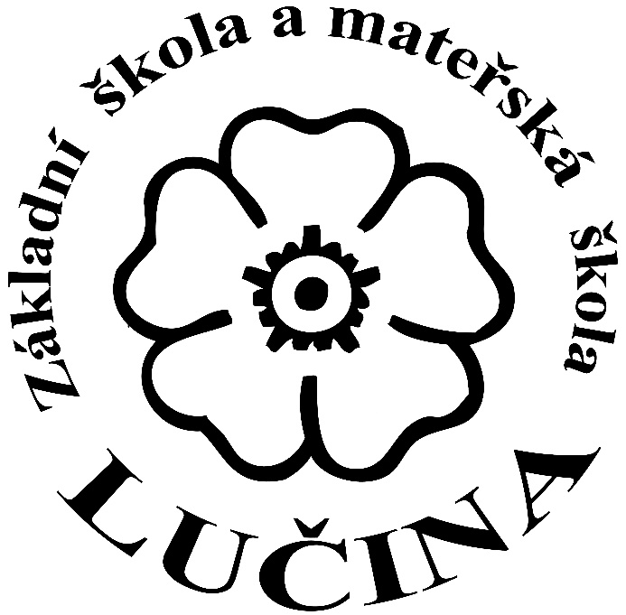
2025/2026
Základní škola a mateřská škola Lučina, okres Frýdek-Místek,
příspěvková organizace
Vypracovala: | Bc. Magda Pavlasová, učitelka MŠ
Schválila: | Mgr. Ilona Racková, ředitelka
Pedagogická rada projednala dne: | 28. 8. 2025

Ředitel školy vydává v souladu se statutem školy a podle § 24 zákona č. 563/2004 Sb. o pedagogických pracovnících v platném znění a podle ustanovení vyhlášky č. 317/2005 Sb. o dalším vzdělávání pedagogických pracovníků, akreditační komisi a kariérním systému pedagogických pracovníků v platném znění (dále jen V317) tento plán dalšího vzdělávání pedagogických pracovníků (dále jen DVPP).

1. Účel
Tento plán je podkladem pro organizaci dalšího vzdělávání pedagogických pracovníků v příslušném školním roce i v dlouhodobém horizontu.
Samostudium pedagogických pracovníků podle § 24 zákona č. 563/2004 Sb. o pedagogických pracovnících v platném znění (dále jen ZPP) bude přílohou plánu čerpání dovolené.

2. Základní podmínky
DVPP školy je organizováno na základě následujících zásad:

- Rovnost příležitosti a zákaz diskriminace. Každý pedagogický pracovník má stejnou možnost účasti na dále uvedených formách a druzích DVPP, za podmínek a možností uvedených v tomto plánu.
- DVPP probíhá jak formou osobní účasti pedagogů na vzdělávacích akcích, tak formou webinářů.
- Vzdělávání celého pedagogického týmu bude mít přednost před individuálním vzděláváním a jednorázovými akcemi.
- Základním parametrem pro výběr konkrétního vzdělávání jsou potřeby školy a rozpočet školy.
- Studium k získání kvalifikace nezbytné pro výkon povolání podle ZPP nebo pracovním zařazení podle V317 (studium pro ředitele škol, pro vedoucí pracovníky, výchovného poradce, koordinátora informačních a komunikačních technologií, koordinátora školních vzdělávacích programů, preventistu sociálně patologických jevů, koordinátora environmentální výchovy, specialistu v oblasti prostorové orientace zrakově postižených) má přednost před dalším studiem.
- Mezi přednostní typ studia patří rovněž studium pro funkce uvedené v nařízení vlády č. 75/2005 Sb., o stanovení rozsahu přímé vyučovací, přímé výchovné, přímé speciálně pedagogické a přímé pedagogicko-psychologické činnosti pedagogických pracovníků (metodik informačních a komunikačních technologií).
- S pracovníkem absolvujícím studium může škola uzavřít kvalifikační dohodu a v jejím rámci poskytovat studijní úlevy a náhrady.
- Účast na vzdělávání k prohlubování kvalifikace, které nařídí ředitelka škola, je pro pracovníky školy podle zákoníku práce povinná.

3. Konkrétní formy a druhy DVPP

3.1. Studium ke splnění kvalifikačních předpokladů (§ 2-5 V317)

V rámci tohoto vzdělávání je stanovena potřeby školy dosáhnout plné odborné kvalifikace podle ZPP u tohoto pracovního zařazení:
- učitel všeobecně vzdělávacích předmětů
- vychovatel
V uvedených případech bude škola podporovat studium vedoucí k dosažení plné kvalifikace podle ZPP
- v bakalářských a magisterských studijních programech,
- vzdělávání v programu celoživotního vzdělávání uskutečňovaném vysokou školou a zaměřeném na přípravu učitelů střední školy,
- studium pedagogiky,

Studium pedagogiky
- p. Iva Kudělová zahájila ve školním roce 2021-2022 studium na Ostravské univerzitě, „Učitelství pro 1.stupeň ZŠ“, předpokládané ukončení – 2026-2027.

- Bc. Veronika Vrábelová zahájila ve školním roce 2023-2024 studium na Ostravské univerzitě, „Učitelství pro 1.stupeň ZŠ“, předpokládané ukončení –
- 2027-2028.

Studium pro asistenty pedagoga
- Všichni AP jsou absolventy studia podle § 4 V317

Studium pro ředitele škol a školských zařízení
- ředitelka školy je absolventkou tohoto studia podle § 5 V317

3.2. Studium ke splnění dalších kvalifikačních předpokladů (§ 7-9 V317)
Studium pro výchovné poradce
- škola má plně kvalifikovaného výchovného poradce

Studium pro vedoucí pedagogické pracovníky
- ředitelka školy je absolventkou tohoto studia podle § 7 V317
Studium k výkonu specializovaných činností

Prioritou školy je zajistit absolvování studia u pracovníků školy pro výkon specializovaných činností, kterými jsou:

a) prevence sociálně patologických jevů,
b) specializovaná činnost v oblasti environmentální výchovy,
V uvedených případech bude škola podporovat studium v rámci akreditovaných vzdělávacích programů vysokých škol a jiných vzdělávacích institucí.

3.3. Studium k prohlubování odborné kvalifikace

Průběžné vzdělávání bude zaměřeno na aktuální teoretické a praktické otázky související s procesem vzdělávání a výchovy. Obsahem průběžného vzdělávání jsou zejména nové poznatky z obecné pedagogiky, pedagogické a školní psychologie, teorie výchovy, obecné didaktiky, vědních, technických a uměleckých oborů a jejich oborových didaktik, prevence sociálně patologických jevů a bezpečnosti a ochrany zdraví, jazykové vzdělávání pedagogických pracovníků, práce s ICT, ŠVP, BOZP.

3.4. Formy průběžného vzdělávání

- škola bude preferovat systematické a dlouhodobé vzdělávání pedagogů
- dále je možná individuální účast pedagogů na kurzech a seminářích

3.5. Dlouhodobý plán DVPP

Škola se zaměří na průběžné vzdělávání celého pedagogického týmu, bude se zaměřovat na vzdělávací témata s ohledem na potřeby školy jako celku i s ohledem na odbornost jednotlivých vyučujících a potřeby jednotlivých vyučovacích předmětů. Cílem je výrazně zvýšit schopnost profilace školy v určitých oblastech, zkvalitnit nabídku školy směrem k rodičům. Škola se zaměří na vzdělávací akce:
Formativní hodnocení žáků
Rizikové chování a budování příznivého klimatu ve třídě
Rozvoj digitálních kompetencí ve výuce
Sdílení metod a forem výuky
RVP – MŠ, ZŠ

Plán vzdělávání ve školním roce 2025/2026
Pro školní rok 2025/2026 budou pro DVPP i pro jednání na interních poradách a vzdělávacích akcích preferována témata k následujícím oblastem
- rozvoj pohybových dovedností a tělesné zdatnosti dětí a žáků (vzhledem k negativním zjištěním v tematické zprávě ČŠI z dubna 2023 „Tělesná zdatnost žáků na základních a středních školách“,
- prevence školní neúspěšnosti,
- podpora nadaných žáků, s ohledem na zjištění ČŠI v tematické zprávě „Podpora vzdělávání nadaných a mimořádně nadaných žáků v základních a středních školách“,
- další pedagogický rozvoj učitelů v oblasti čtenářské gramotnosti, s ohledem na zjištěni v Mezinárodním šetření PIRLS 2021,
- novinky v oblasti prevence rizikového chování, popsaných v aktualizovaném Metodickém doporučení MŠMT k primární prevenci rizikového chování u dětí, žáků a studentů ve školách a školských zařízeních, v příloze č. 3 a 23 (poruchy příjmu potravy, psychické krize/duševní onemocnění),
- rozpoznávání dezinformací šířených internetem, e-maily,
- prevence nárůstu obezity dětí (2016 – 10%, 2021 – 16%),
- vliv umělé inteligence na činnost škol, práce v digitálním prostředí,
- zabezpečení školní databáze před neoprávněným přístupem (změny v klasifikaci, odstraňování záznamů o absenci),
- domácí úkoly, jejich zadávání a hodnocení, s ohledem na vyjádření MŠMT, květen 2023,
- „domácí“, individuální vzdělávání dětí a žáků podle § 34b, § 41, školského zákona, vzhledem k nárůstu za poslední 4 roky o 50 procent
- příčiny náročného chování, viz metodické doporučení ČŠI „Přístupy k náročnému chování dětí a žáků ve školách a školských zařízeních a možnosti jeho řešení“, 2021
- metodika hospitační činnosti, vzájemné hospitace, předávání zkušeností
- diferencovanost výuky vzhledem k žákům se speciálními vzdělávacími potřebami, k žákům s odlišným mateřským jazykem, k žákům nadaným,
- formativní hodnocení žáků, sebehodnocení,
- předcházení školní neúspěšnosti, absencím, záškoláctví,
- vedení žáků k samostatné práci s informacemi z více různých zdrojů, k jejich vyhledávání, porovnávání a vyhodnocení, rozpoznávání dezinformací,
- vzdělávání v oblasti moderních forem a metod práce,
- výměna zkušeností při řízení školy s jinými školami podobného typu s významným dopadem na efektivitu řízení školy,
- vyhledávání a systematická podpora žáků s rizikem školního neúspěchu,
- nabídka zájmové činnosti jako prostředek k minimalizaci výskytu rizikového chování žáků

Přehled vzdělávání pedagogických zaměstnanců ve školním roce 2025/2026

Jméno | Datum | Seminář | Cena
Mgr. Racková Ilona
ředitelka školy

Mgr. Miková Jitka
zástupce ředitele, výchovnýporadce
Mgr. Mlnaříková Alena

Mgr.Kudělová
Iva

Mgr. Kavalová Nelly

Mgr. Hrušová Martina

Kiková Soňa
zástupkyně řed.pro MŠ

Bc. Pavlasová Magda
Bc. Laníková
Veronika
Bordovská Martina
Mgr.Labudová Monika
Mgr.Trösterová Lucie
Kričfaluši
Lucie

Skotnicová Kamila
Vrábelová
Veronika
Bc.Kolková
Klára

Šebová
Paulette
Kociolková
Gabriela
Gajdošová
Petra

- Další vzdělávání nepedagogických zaměstnanců

Jméno | Datum | Seminář | Cena
Bandíková Barbora
Bartková
Markéta
Györgyiková Barbora
Štarchoňová
Nikola
Goczolová
Martina
vedoucí školní jídelny
 |  | celkem

Lučina 28. srpna 2025 Vypracovala: Bc. Magda Pavlasová

